I. Устный счет.
1. Прочитайте текст и запишите числа.
Рекорд погружения человека в воду без акваланга – сто один метр, с аквалангом – сто сорок три метра, водолаза – до двухсот пятидесяти метров.
2. Задача.
Садовод заготовил 25 г семян астр и 24 г семян настурций. Семена астр он упаковал в пакеты по 5 г, а семена настурций – в пакеты по 8 г.
– Объясните, что обозначают выражения:
25 : 5 24 : 8 25 : 5 + 24 + 8.
3. Разгадайте правила, по которым записаны ряды чисел. Запишите в каждый ряд еще пять чисел по такому же правилу:
а) 93, 89, 85, 81, ...
б) 37, 42, 47, 52, ...
в) 57, 64, 59, 66, 61, ...
г) 38, 40, 43, 45, 48, 50, ...
4. Сколько отрезков с отмеченными концами можно найти на этом рисунке?
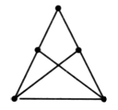
I. Устный счет.
1. Вычислите значения выражений:
500 – 10 · 3 400 + 10 · 6
500 – 100 · 3 400 + 100 · 6
600 – 10 · 5 800 + 10 · 7
600 – 100 · 5 800 + 100 · 7
2. Дополните каждую величину до четырех килограммов:
3 кг 50 г + = 4 кг 1 кг 900 г + = 4 кг
2 кг 260 г + = 4 кг 100 г + = 4 кг
3. Какое число пропущено при счете?
а) 238, 239, 241, 242, 243;
б) 897, 898, 899, 901;
в) 1208, 1209, 1211, 1212, 1213;
г) 56769, 56771, 56772, 56773.
4. Соедините равные величины:
126 г 4830 м
5 м² 3005 г
4 км 83 м 3500 г
3 кг 5 г 126 кг
4 км 830 м 500 дм²
4083 м
700 см² 7 м²
700 см 7 м
700 дм² 7 дм²
5. Решите задачу.
Верблюд с грузом 100 кг пробежал рысью за день 80 км, а другой верблюд с грузом 250 кг прошел за день 35 км. На сколько больше километров в день пробежал первый верблюд, чем прошел второй?

I. Устный счет.
1. Вычислите значения выражений:
500 – 10 · 3 400 + 10 · 6
500 – 100 · 3 400 + 100 · 6
600 – 10 · 5 800 + 10 · 7
600 – 100 · 5 800 + 100 · 7
2. Дополните каждую величину до четырех килограммов:
3 кг 50 г + = 4 кг 1 кг 900 г + = 4 кг
2 кг 260 г + = 4 кг 100 г + = 4 кг
3. Какое число пропущено при счете?
а) 238, 239, 241, 242, 243;
б) 897, 898, 899, 901;
в) 1208, 1209, 1211, 1212, 1213;
г) 56769, 56771, 56772, 56773.
4. Соедините равные величины:
126 г 4830 м
5 м² 3005 г
4 км 83 м 3500 г
3 кг 5 г 126 кг
4 км 830 м 500 дм²
4083 м
700 см² 7 м²
700 см 7 м
700 дм² 7 дм²

I. Устный счет.
1. Записаны три числа в порядке возрастания. Какую цифру можно поставить в «окошко»?
а) 6249, 62 1, 6262;
б) 7687, 7 87, 7790;
в) 9346, 735 , 7352.
2. Догадайтесь, какие числа здесь записаны:
а) 4000 + 3 · 100 + 5 · 10 + 2;
б) 5 · 100 + 1 · 10 + 4;
в) 2 · 100 + 2
г) 5000 + 0 · 100 + 2 · 10 + 1.
3. Решите задачи.
а) Ребята посадили 400 семян гороха. Из каждой сотни не взошло 2 семени. Сколько семян взошло?
б) В одной пачке 15 книг. Сколько книг в 10 таких пачках? В 100 пачках?
4. Разгадайте правило, по которому записан каждый ряд, и продолжите ряды:
а) 4855, 4854, 4853, ...
б) 2099, 3099, 4099, ...

I. Устный счет.
1. Поставьте знаки >, < или = так, чтобы записи были верными.
(3 + 5) · 4 ... 8 · 4
(7 + 5) · 9 ... 7 + 5 · 9
(8 + 9) · 6 ... 8 · 6 + 9
(12 + 13) · 8 ... 12+13 · 8
(15 + 10) · 3 ... (11 + 14) · 3
(7 + 6) · 3 ... (7 + 6) + (7 + 6) + (7 + 6)
2. Определите, не вычисляя, наибольшее произведение:
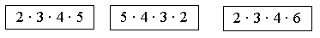
3. Задача.
Длина участка прямоугольной формы 96 м, ширина 16 м.
– Что обозначают выражения?
4. Расположите карточки с выражениями в порядке убывания их значений и прочитайте слово:
72 : 8 |  | 42 · 10 |  | 36 : 6 |  | 56 : 8 |  | 45 : 9 |  | 12 : 1
д |  | З |  | Ч |  | А |  | А |  | А

I. Устный счет.
1. Решите задачу.
Мяч стоит 10 рублей. Сколько стоят 4 таких мяча? 6 мячей? 8 мячей?
2. Найдите «лишнее» число в ряду:
а) 321, 300, 328, 364, 387;
б) 400, 600, 225, 700, 900;
в) 909, 808, 707, 660, 505.
3. Расположите данные выражения в порядке убывания их значений:
– Вычислите их значения.
4. Разгадайте правило, по которому записаны числа, и заполните пустые «окошки».
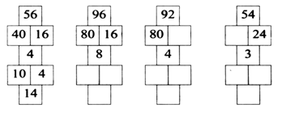
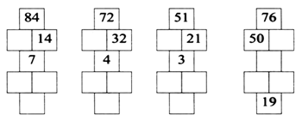

I. Устный счет.
1. Как в лабиринте пройти через ворота к центру, где находится число 900 – произведение?
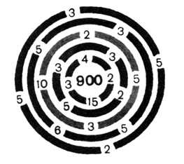
2. Составьте задачу по краткой записи и решите ее:
 | Емкость  бидона | Число  бидонов | Общая  емкость
Сметана  Молоко | 35 л  37 л | 2 шт.  2 шт. | 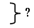
3. Найдите площади этих фигур.
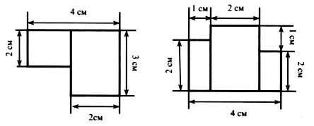
4. Какое число стоит в конце цепочки?
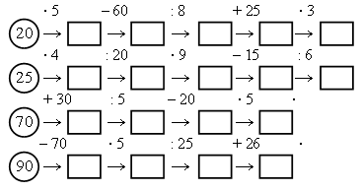

I. Устный счет.
1. Сколько сотен в числе 854; 926; 350; 642; 508? Сколько всего десятков в каждом из этих чисел?
2. Запишите все возможные трехзначные числа, используя цифры 8, 0, 3, 1.
3. Игра «Магические рамки».
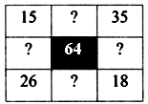
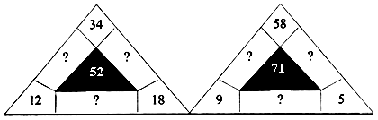
4. Составьте задачи, используя таблицу.
Название | Длина | Масса
Синий кит | 33 м | 150 т
Дельфин | 3 м 60 см | ? на 1400 кг меньше, чем у моржа
Название | Длина | Масса
Морж | ? на 1 м 10 см больше, чем у тюленя | ? в 6 раз больше, чем  у тюленя
Тюлень-монах | ? в 11 раз меньше, чем у синего кита | 300 кг

I. Устный счет.
1. Заполните клетки таблицы.
Фигуры | Белые | Серые | Черные | Всего
Треугольники | 25 | 17 |  | 51
Четырехугольники |  | 2 | 23
Всего | 64
2. Вместо некоторых цифр поставлены звездочки. Можно ли сравнить числа?
а) 32** и 31**; в) **** и ***;
б)*1** и 8**; г) *5* и 1**.
3. Разгадайте закономерности и продолжите каждую пару рядов.
Решение:
а) числа нижнего ряда в 3 раза больше чисел верхнего, в котором каждое следующее число на 3 больше предыдущего;
12 | 15 | 18 | 21 | 24 | 27 | 30 | 33
36 | 45 | 54 | 63 | 72 | 81 | 90 | 99
б) каждое число нижнего ряда равно значению произведения числа верхнего ряда, умноженному на самое себя;
1 | 2 | 3 | 4 | 5 | 6 | 7 | 8
1 | 4 | 9 | 16 | 25 | 36 | 49 | 64
в) число нижнего ряда в 3 раза меньше числа верхнего, в котором каждое следующее число меньше предыдущего.
981 | 972 | 963 | 954 | 945 | 936 | 927 | 918
327 | 324 | 321 | 318 | 315 | 312 | 309 | 306

I. Устный счет.
1. Игра «Цепочка».
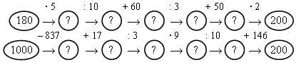
2. Ребусы.
*8*4* *4* *3*
8*3*5 *3 1*6
*00000 392 84
3. Объясните, в каком порядке должны выполняться действия по схематическим записям, в которых обозначает число.
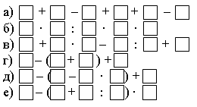
4. Головоломка.
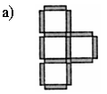
– Рассмотрите рисунок: из 13 палочек сложили 4 квадрата. Как убрать 1 палочку, чтобы осталось 3 квадрата?
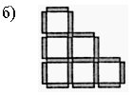
– Как убрать 2 палочки, чтобы осталось 4 одинаковых квадрата?
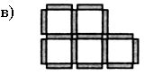
– Как убрать 3 палочки, чтобы осталось 3 равных квадрата?

I. Устный счет.
1. Чем отличаются многоугольники 1 и 2? 1 и 3?
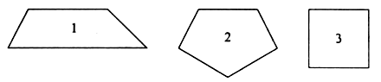
2. Работа на фланелеграфе.
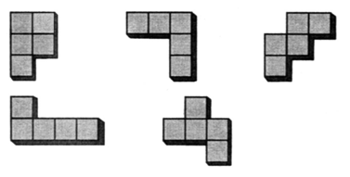
– Составьте из данных фигур квадрат.
– Найдите его периметр и площадь.
3. Назовите номера одинаковых кубиков в каждом ряду.
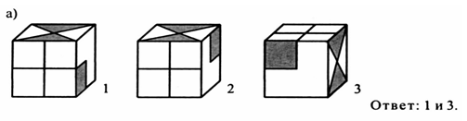
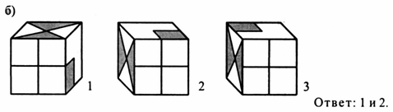
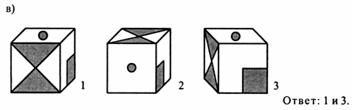
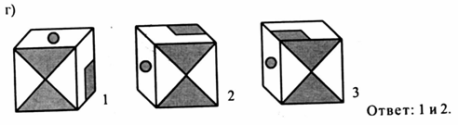

I. Устный счет.
1. Разгадайте правило, по которому составлены схемы, и вставьте числа в «окошки».
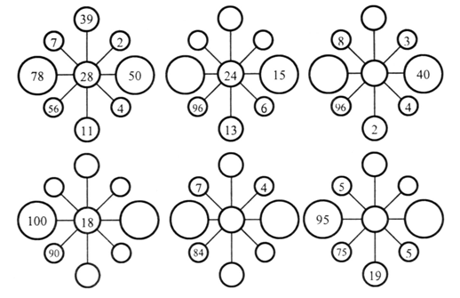
2. Найдите «лишний» куб.
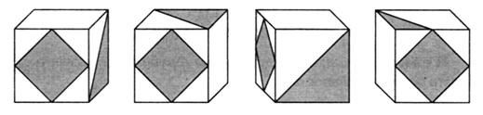

I. Устный счет.
1. Какое число надо вписать в последнюю клетку цепочки?
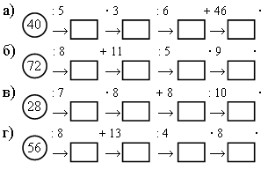
2. Определите площадь данных фигур, если площадь 1-й клетки – 15 мм².
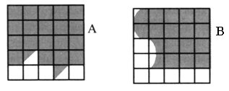
3. Задача.
Дима и Настя купили для украшения елки 7 игрушек по одинаковой цене. Дима уплатил за игрушки а р., а Настя b р. Объясните, что обозначают выражения:
а) а + d; б) (а + b) : 7
4. Рассмотрите рисунок.
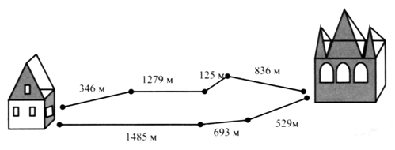
– Какой путь короче?
5. Сколько кубиков потребуется, чтобы сложить эти фигуры?
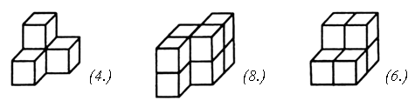

I. Устный счет.
1. Игра «Найдите лишний куб».
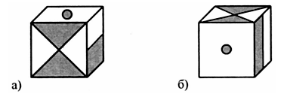
2. Игра «Цепочка».
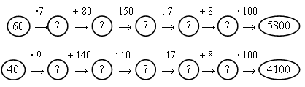
3. Поставьте знак >, < или = так, чтобы записи были верными.
54 сот. 7 ед … 547 35 сот. 9 ед. … 3590
8 тыс. 12 дес. … 8012 7 тыс. 3 ед. … 7030
5021 … 5 дес. 21 ед. 89 сот. 89 ед. … 8999
4. Расположите карточки с числами в порядке возрастания:
– Увеличьте каждое число на 30 десятков.
5. Задача.
Цена зимней шапки – 100 рублей. Сколько денег надо заплатить за три такие шапки?

I. Устный счет.
1. Вставьте вместо точек такое число, чтобы получилось верное равенство:
8 сот. = … ед. 650 = … дес.
46 дес. = … ед. 8 сот. = … ед.
900 = … сот. 36 ед. = … дес. … ед.
27 дес. = … ед. 894 = … сот. … дес. … ед.
2. Найдите значения выражений:
800 + 130 250 + 130 580 + 30
800 – 130 250 – 130 580 – 30
250 + 60 360 + 200 530 + 280
250 – 60 360 – 200 530 – 280
3. Ребусы:
4. Задача.
Большой лесной голубь летает на высоте 2400 м, а журавль – на высоте 4500 м.
– Что обозначает выражение 4500 – 2400?
– Найдите его значение.
I. Устный счет.
1. Расставьте порядок выполнения действий и вычислите значение выражения.
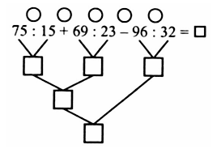
2. Расположите выражения в порядке увеличения их значений:
72 : 4; 72 : 2; 72 : 9; 72 : 3; 72 : 6; 72 : 72; 72 : 1.
3. Из данных выражений назовите те, которые делятся на 8. Вычислите их значения.
28 + 8 24 + 10
20 + 16 32 + 16
40 + 32 28 + 28
4. Поставьте знак >, < или = так, чтобы записи были верными.
84 : 4 ... 84 : 6 64 : 4 ... 64 : 2
72 : 6 ... 72 : 3 48 : 4 ... 48 : 2 – 12
56 : 4 ... 56 : 2 72 : 4 + 6 ... 72 : 3

I. Устный счет.
1. Игра «Цепочки».
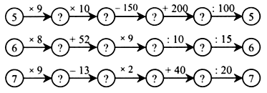
2. Разгадайте правило, по которому составлен ряд величин. Продолжите каждый ряд:
а) 200 см; 2 м; 300 см; 3 м; 400 см; 4 м; ...
б) 50 дм; 5 м; 60 дм; 6 м; 70 дм; 7 м; ...
в) 100 см; 10 дм; 110 см; 9 дм; 120 см; 8 дм; ...
г) 1 км 260 м; 1370 м; 1 км 250 м; 1380 м; 1 км 240 м; 1390 м; ...
3. Определите площадь фигуры.
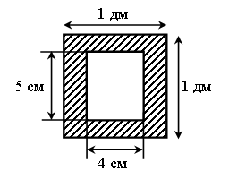

I. Устный счет.
1. Вставьте пропущенные слагаемые:
480109 = 400000 + + 100 +
560010 = + 60000 +
810630 = 800000 + + + 30
720921 = 700000 + 20000 + + 20 +
2. Игра «Цепочки».
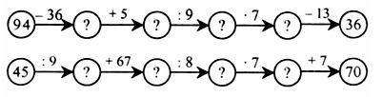
3. Задача.
Масса льва 150 кг, а масса новорожденного кита – 800 кг.
– Объясните, что обозначает выражение: 800 – 150.
– Вычислите значение разности.
4. Догадайтесь, как вращают куб, и выполните недостающие рисунки на передней грани.
